Spørgsmål til side 81-90

1. Mht vandbalanceligningen: Hvad betyder bogstaverne N, A, F og R (læses ”delta R”. Delta er det græske bogstav, der ligner en trekant)



* 1. Benyt figuren til at forklare forskellen på topografisk opland og grundvandsopland
  2. Sammenlign med bogen side 82 og 83

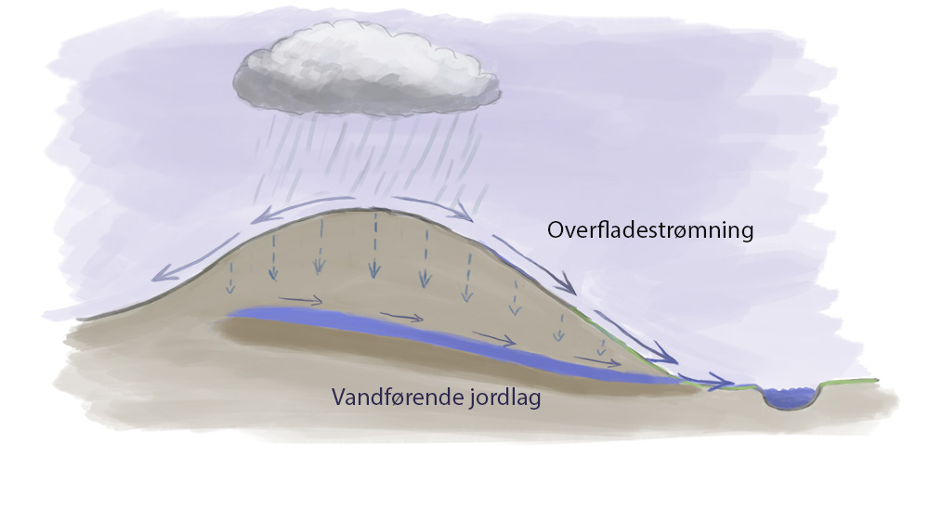

1. Hvad er forskellen på permeabilitet, porøsitet og infiltration?
   1. Er lerjords porøsitet større eller mindre end sandjords?
   2. Kan lerjord indeholde mere eller mindre vand end sandjord?
2. Strømmer vand hurtigere eller langsommere gennem lerjord end sandjord?
   1. Hvilken jord har størst risiko for spredning af forurening, ler eller sand?
   2. Hvad betyder ”Plantetilgængeligt vand”? Og hvilken sammenhæng er der til jordbundens porediameter? (fig 4.7 side 86)
   3. Hvad er rodzonekapacitet for noget? Og hvilken sammenhæng er der mellem rodzonekapaciteten og roddybden og mængden af plantetilgængeligt vand
   4. Sammenlign rodzonekapaciteten for forskellige afgrøder, sådan som det ses på de to nedenstående kort. Hvad er forskellen og hvorfor er der denne forskel?

